Outlook megnyitása után baloldalt csoportok jobbegérgomb Új csoport
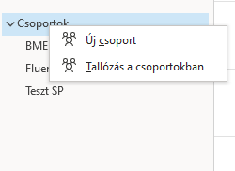 Vagy a menüsorban Kezdőlap Új csoport

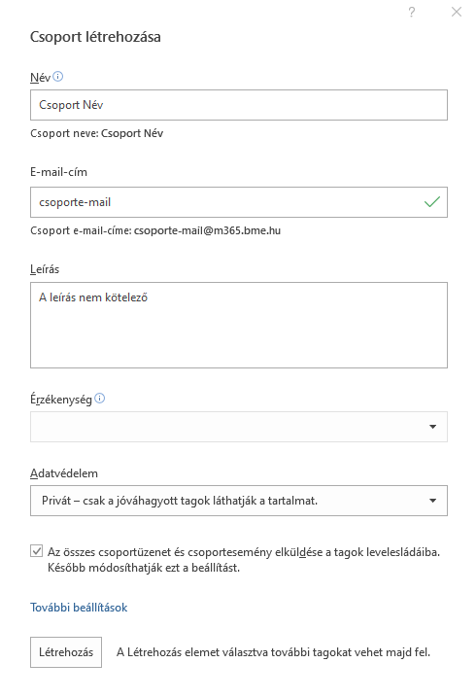 Szükséges adatok beírása létrehozás
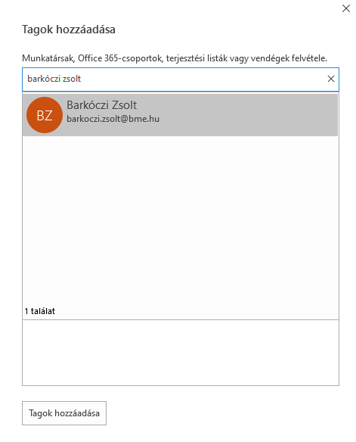
Kívánt tagokat megkeresni név vagy e-mail cím alapján

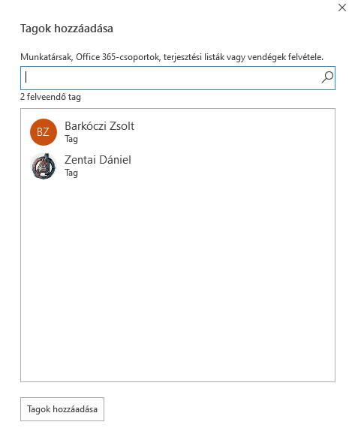 Tagok hozzáadása

Utólagos tagok hozzáadása: Nyissuk meg a csoportot Menüsorban kezdőlap csoportbeállítások Tagok hozzáadása
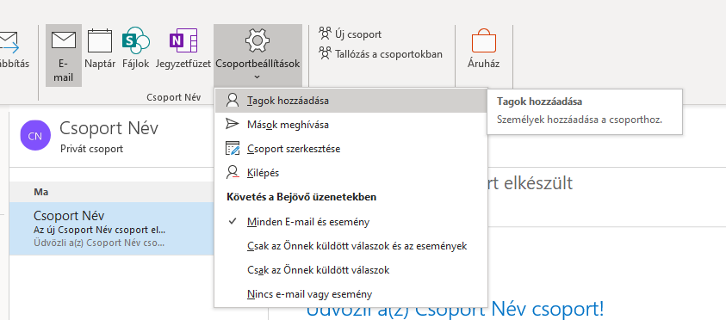

Csoport tulajdonos beállítása: Nyissuk meg a csoportot Menüsorban kezdőlap csoportbeállítások Csoport szerkesztése
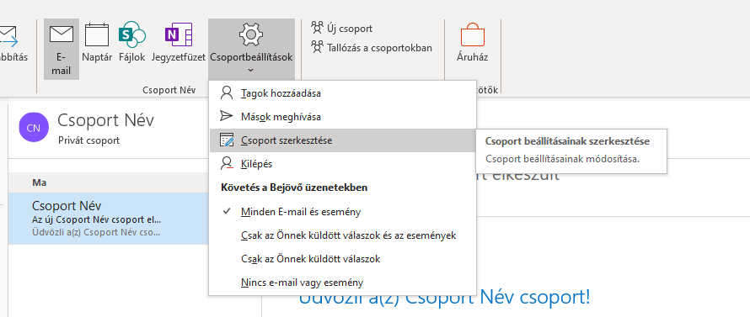

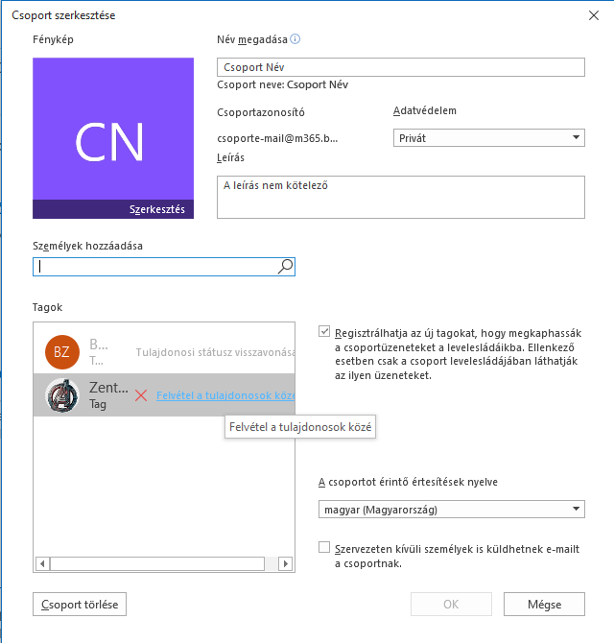
Megkeressük a kívánt tagok Felvétel a tulajdonosok közé OK

